Traktorový podvalník

9 tun / 14 tun / 19 tun

Stáhnout katalog Wielton

Poptávat

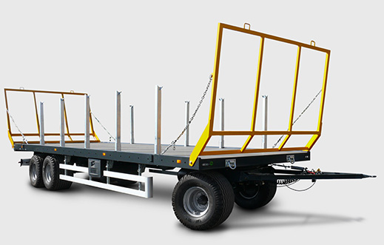

Galerie
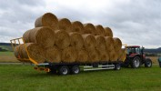
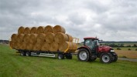
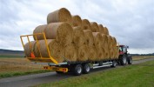
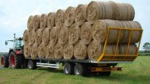
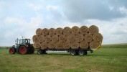

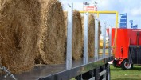
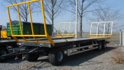
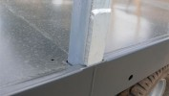
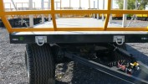
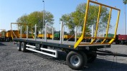

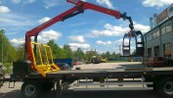

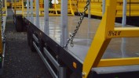
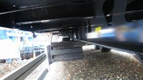
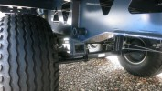

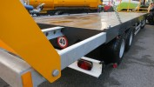

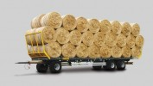

Technický popis
 | PRS - 2S/S9 | PRS - 3S/S14 | PRS - 3S/S24 (40km/h) | PRS - 3S/S24 (60km/h)
Hmotnosti
Provozní hmotnost [kg] | 3 000 | 4 000 | 5 000 | 5 000
Užitečná hmotnost [kg] | 9 000 | 14 000 | 19 000 | 19 000
Celková hmotnost [kg] | 12 000 | 18 000 | 24 000 | 24 000
Rozměry
Délka ložné plochy [mm] | 7 855 | 9 905 + 1 115 | 9 905 + 1 115 | 9 905 + 1 115
Šířka ložné plochy [mm] | 2 420 | 2 425 | 2 425 | 2 425
Základní výška korby [mm] | 3 090 | 3 150 | 3 150 | 3 150
Celková délka [mm] | 9 835 | 12 000 + 1 115 | 12 000 + 1 115 | 12 000 + 1 115
Vnější šířka [mm] | 2 520 | 2 525 | 2 550 | 2 550
Celková výška od země [mm] | 1 190 | 1 190 | 1 250 | 1 250
Technické údaje
Počet náprav | 2 | 3 | 3 | 3
Pneumatiky základní | 500/50-17 | 500/50-17 | 445/45R 19,5 | 445/45R 19,5 Michelin
Maximální rychlost | 40km/h |  |  | 60km/h
Standardní vybavení
 | Dvouhadicové vzduchové brzdy s manuálním nastavením tlaku brzd |  |  | Dvouhadicové vzduchové brzdy Wabco s automatickým nastavením tlaku brzd
 | - | Připrava kapes podlahy pro 10ks kladnic
 | Materiálové zpracování podlahy - síla 4 mm
 | Ruční brzda
 | Odpružené nápravy parabolickými pružinami – 40km/h |  |  | Odpružené nápravy s parabolickými pružinami - 60km/h
 | Elektroinstalace
 | Skříňka na nářadí 65L
 | Parabolické pružiny
 | Tažné oko průměr 40 mm Scharmüller
 | Sklápění předního a zadního čela
 | Zábrana proti podjetí
 | Výstražný trojúhelník
 | Klíny pod kola 2ks
 | Barva předního a zadního čela RAL: 1028
 | Boční vázací otvory pro upevnění nákladu
 | Závěsné řetězy pro přední a zadní čela
Příplatková výbava
 | Rezerva 500/50-17 |  | Rezerva 445/45R 19,5 | Rezerva 445/45 19,5 Michelin
 | - | Pozinkované kladnice 10ks
 | Zadní závěs
 | Dvouhadicové vzduchové brzdy s automatickým nastavením tlaku brzd |  |  | -
Příplatková výbava pneumatik
 | - | - | 6x 445/45 19,5 Michelin

